**ΠΡΟΓΡΑΜΜΑΤΙΣΜΟΣ ΔΙΑΔΙΚΤΥΟΥ**

**ΕΡΓΑΣΙΑ ΕΞΑΜΗΝΟΥ** 2016-2017

Αθανάσογλου Ιάσων

Σολάνος Αλέξανδρος

**Θέμα Εργασίας**: Σχεδίαση και Ανάπτυξη Διαδικτυακής Εφαρμογής Υποστήριξης Πανεπιστημιακού Τμήματος myDepartment

**Τεχνολογίες**

**cakephp**: Για τον προγραμματισμό του server. Προσφέρει αρκετές διευκολύνσεις σε σχέση με την απλή php, όπως code generation, Templates, μοντέλο MVC, helper function και classes.

**MySQL**: Για την Βάση Δεδομένων.

**Bootstrap 4 Alpha**: Για responsive design. Παρόλο που είναι σε alpha, δε μας δημιούργησε κανένα πρόβλημα ενώ προσέφερε πολλές λειτουργίες.

**Javascript/Jquery:** Για δυναμική HTML στη μεριά του client.

**Οργάνωση**

Κατανομή Εργασιών: Ο καθένας ασχολήθηκε σε μεγαλύτερο βαθμό σε διαφορετικό τομέα, αλλά όχι αποκλειστικά σε αυτόν.

*Αθανάσογλου Ιάσων*: **Front end**: responsive design, δημιουργία **Βάση Δεδομένων**

*Σολάνος Αλέξανδρος*: **Back end**: προγραμματισμός του server, τροποποίηση **Βάσης Δεδομένων**

Το πρώτο βήμα ήταν να σχεδιάσουμε μια ολοκληρωμένη βάση δεδομένων που θα καλύπτει κάθε επιθυμητή λειτουργία. Εφόσον την σχεδιάσαμε, μέσω cakephp κάναμε generate τον κώδικα των συσχετίσεων.

Χρησιμοποιήσαμε ένα private git repository, στο οποίο δημιουργήσαμε 2 branches, στο καθένα από τα οποία συνείσφερε διαφορετικό άτομο. Συχνά κάναμε merge.

Για την εκτίμηση της προόδου μας, γράφαμε σε ένα google doc τα προβλήματα που αντιμετωπίσαμε καθώς και τις λειτουργίες που απομένουν. Αυτό το gdoc το μοιραζόμασταν στο cloud.

Με web scraping ανακτήσαμε τους τίτλους των μαθημάτων, τους τομείς κλπ.

Παρόλο που αυτή τη στιγμή δεν είναι ολοκληρωμένες όλες οι λειτουργίες του project, μπορείτε να ακολουθήσετε την πορεία του στο git repository!

**Λειτουργίες**

Η εργασία μας παρέχει τις λειτουργίες που περιγράφηκαν στα specifications του project.

Οι πιο αξιοσημείωτες λειτουργίες είναι οι εξής:

1. Προσφέρει γραφικό περιβάλλον που ανταποκρίνεται κατάλληλα σε κάθε viewpoint.
2. Τα πάντα είναι πλήρως τροποποιήσιμα, ακόμα και οι κατηγορίες των συνδέσμων! Με αυτόν τον τρόπο, η εφαρμογή μπορεί να χρησιμοποιηθεί σε κάθε Πανεπιστημιακό Τμήμα. Οι ρυθμίσεις της ίδιας της σελίδας βρίσκονται όλες σε ένα configuration αρχείο. Με απλή αλλαγή τιμών αυτού του αρχείου μπορεί να αλλάξει π.χ. το όνομα του τμήματος και να χρησιμοποιηθεί ο ίδιος κώδικας από διαφορετικό τμήμα.
3. Ο μαθητής μπορεί να βλέπει το εβδομαδιαίο πρόγραμμα των μαθημάτων που παρακολουθεί.

Υπάρχουν κάποιες παραλλαγές, οι σημαντικότερες των οποίων είναι:

1. Χρήση της “Παράδοσης Εξαμήνων”. Με αυτόν τον τρόπο, οι συσχετίσεις των μαθημάτων γίνονται με βάση κάποιο συγκεκριμένο εξάμηνο. Για παράδειγμα, ο χρήστης μπορεί να δει τις κριτικές ενός μαθήματος ξεχωριστά για κάθε εξάμηνο που έχει παραδοθεί (δηλαδή διαφορετικές κριτικές για 2015-2016 από 2016-2017)! Το ίδιο εφαρμόζεται και το πρόγραμμα, στις διδασκαλίες μαθημάτων από καθηγητές κλπ.
2. Προβολή όλων των συσχετίσεων: Οποιαδήποτε συσχέτιση της βάσης δεδομένων είναι ορατή από τον κατάλληλο χρήστη. Για παράδειγμα, ο κάθε καθηγητής μπορεί να δει όλους τους μαθητές που παρακολουθούν μαθήματά του.
3. Δική μας Βάση Χρηστών. Είναι ολοκληρωμένη και πλήρως λειτουργική, καθώς προσφέρουμε λειτουργίες:
   1. User Roles: μαθητής, γραμματέας, καθηγητής, administrator
   2. E-mail verification
   3. Captcha στην εγγραφή
   4. Ανάκτησης Κωδικού
   5. Η προσθήκη νέου μέλους καθηγητών απαιτεί έγκριση από γραμματεία και η προσθήκη νέου μέλους γραμματείας απαιτεί έγκριση από administrator.
   6. Τεχνικές αποτροπής user enumeration, ακόμα και με τα profile τους να είναι public.
4. Μεταφράσεις κειμένων. Το κάθε κείμενο, ακόμα και μια απλή λέξη, εμφανίζονται με κατάλληλη συνάρτηση της cakephp. Αυτό προσφέρει την δυνατότητα του εύκολου localization, καθώς επιτρέπει άμεση χρήση της de facto βιβλιοθήκης για μεταφράσεις σε open source προγράμματα, της gettext.
5. Οι κριτικές είναι ανώνυμες και πρέπει να εγκριθούν από τη γραμματεία. Αυτό προσφέρει έλεγχο ποιότητας. Οι αξιολογήσεις (κριτικές χωρίς κείμενο) γίνονται αυτόματα αποδεκτές.
6. Χρήση SASS (Syntactically Awesome Style Sheets) που προσφέρουν καλύτερη οργάνωση, μεγαλύτερη ευελιξία, καλύτερη συντήρηση (όπως με τη χρήση μεταβλητών).
7. Ελέγχους για το αν συμπίπτουν ώρες διδασκαλίας στην ίδια αίθουσα.
8. Χρησιμοποιήσαμε AJAX σε πολλά μέρη της εφαρμογής. Για παράδειγμα, όταν ο χρήστης αλλάζει την κατάσταση ενός μαθήματος (π.χ. από “Δηλωμένο” σε “Περασμένο”), η αίτηση γίνεται μέσω AJAX για να μη γίνει refresh η σελίδα.

**Λειτουργία της cakephp**

Η CakePHP είναι ένα MVC framework που χρησιμοποιεί PHP. MVC σημαίνει Model-Viewer-Controller και είναι ένα αρχιτεκτονικό μοτίβο προγραμματισμού που μας βοηθάει σημαντικά στην οργάνωση του κώδικα σε διαφορετικά κομμάτια. Τα βασικά αυτά κομμάτια είναι 3, το Model, που αντιστοιχεί σε λειτουργίες που αφορούν τη βάση δεδομένων, το View, που αφορά τον τρόπο παρουσίασης των δεδομένων στο χρήστη, και τον Controller, που αφορά το business logic που ενώνει το Model με το View.

Model: **/src/Model/**

Controller: **/src/Controller/**

View: **/src/View/** με template files στο **/src/Templates/**

Για παράδειγμα, ένα request που έρχεται ζητώντας τη λίστα με τους χρήστες θα πάει πρώτα στον Controller, ο οποίος θα μιλήσει με το Model για να τραβήξει αυτό από τη Βάση Δεδομένων τους χρήστες και στη συνέχεια θα περάσει αυτά τα δεδομένα στο View, το οποίο θα έχει την κατάλληλη λογική παρουσίασης για τον χρήστη (HTML, JSON κλπ).

Επίσης με τη χρήση του framework έγινε πιο εύκολο να κρατήσουμε τον κώδικά μας DRY και ξέραμε πολύ εύκολα να βρούμε πού θα είναι αυτό που ψάχνουμε/θέλουμε να αλλάξουμε και μπορέσαμε να χρησιμοποιήσουμε διευκολύνσεις, όπως π.χ. έλεγχος για τις άδειες πρόσβασης των χρηστών σε επίπεδο controller, helper functions κ.ά.

**Ατέλειες/Μελλοντικές αλλαγές**

Δυστυχώς, δεν είχαμε τον χρόνο να ολοκληρώσουμε την εργασία. Παρόλα αυτά, η Βάση Δεδομένων μας είναι κατάλληλα σχεδιασμένη ώστε οι πίνακες και οι συσχετίσεις της να επιτρέπουν τις παρακάτω δυνατότητες:

1. Schedule overrides: Να αλλάζει η παράδοση ενός μαθήματος για μια συγκεκριμένη μέρα (πχ. αργία) και ο μαθητής να βλέπει το ακριβές νέο πρόγραμμα που περιλαμβάνη αυτή την αλλαγή. Αυτό θα επιτευχθεί μέσω του πίνακα “schedule_overrides”
2. Ο μαθητής να βλέπει πόσα μαθήματα του απομένουν για να αποκτήσει το πτυχίο του. Αυτό θα επιτευχθεί μέσω του field “ects” των “courses” και του field “ects” του “ects_semester” που δείχνει πόσα ects χρειάζονται σε κάθε εξάμηνο σπουδών. Αυτά θα σχετίζονται με τον συνολικό αριθμό ects κάθε εξαμήνου των μαθημάτων που ο μαθητής έχει ορίσει ως “Περασμένο”.

**Εικόνες**

Οι παρακάτω εικόνες έχουν ληφθεί σε large viewpoint. Όμως, ανταποκρίνονται κατάλληλα σε όλα τα υπόλοιπα.

Η Βάση Δεδομένων (η τελευταία έκδοση με ελάχιστες αλλαγές βρίσκεται στο sql αρχείο - /config/unidepartment_schema.sql)

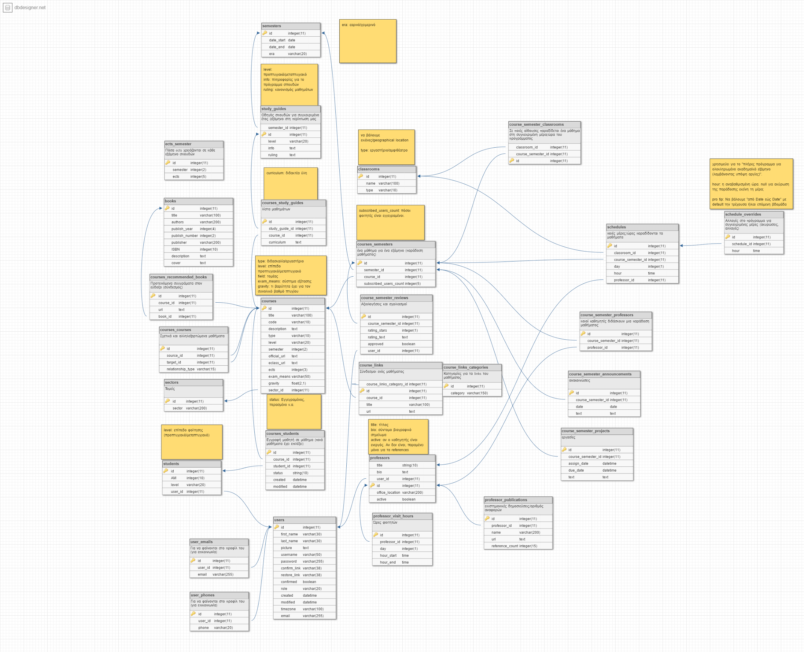

Η Αρχική Σελίδα



Εγγραφή ενός Χρήστη

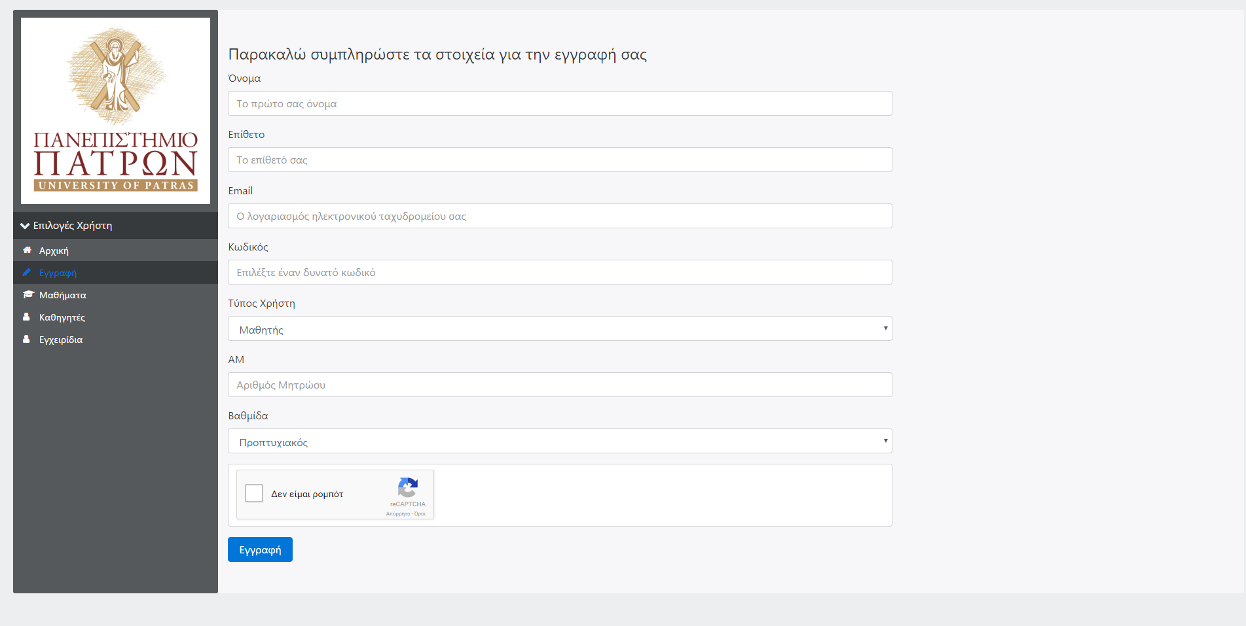

Τα Μαθήματα ενός Μαθητή

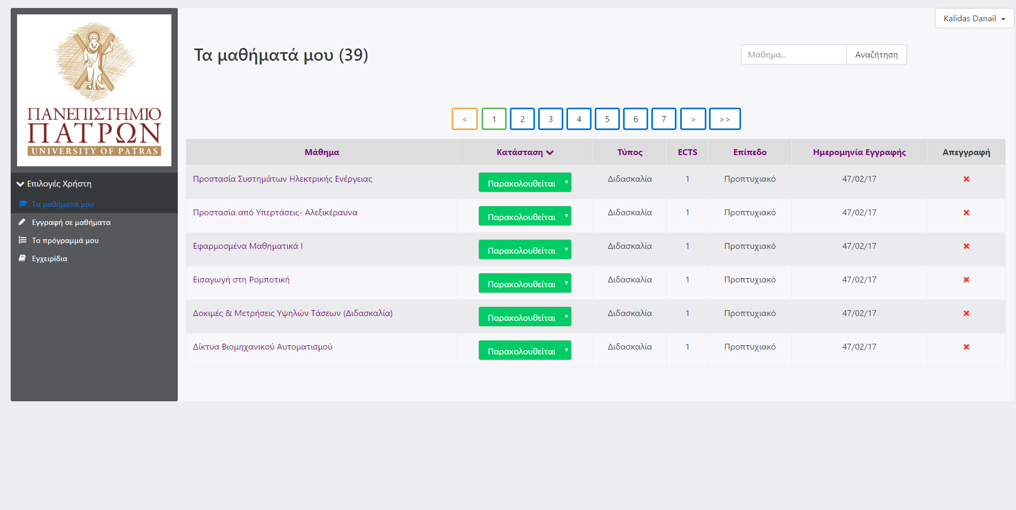

Το Πρόγραμμα ενός Μαθητή

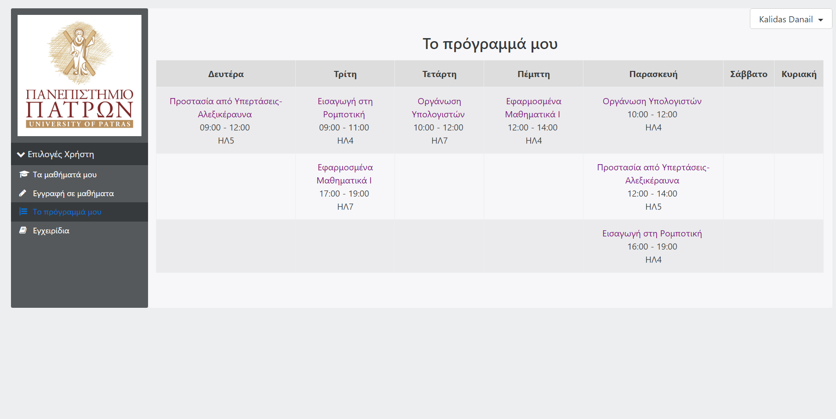

Το Προφίλ ενός Μαθητή

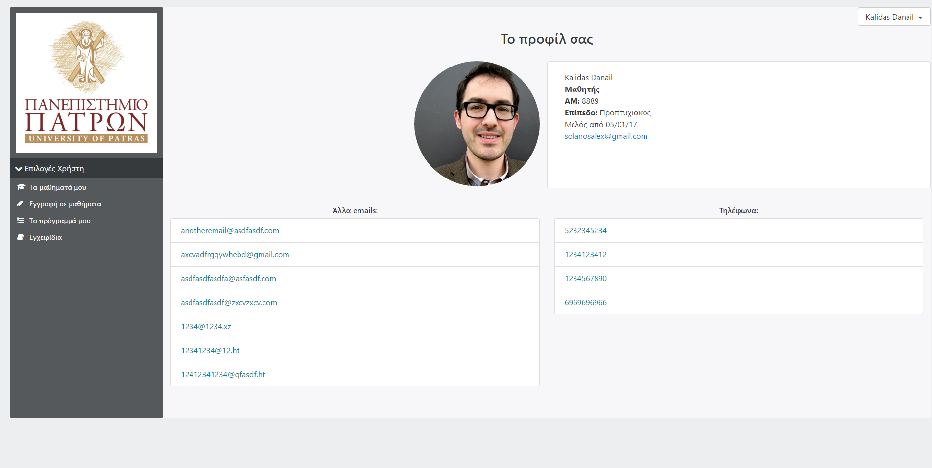

Η Λίστα των Μαθημάτων (προβολή ως Γραμματέας)

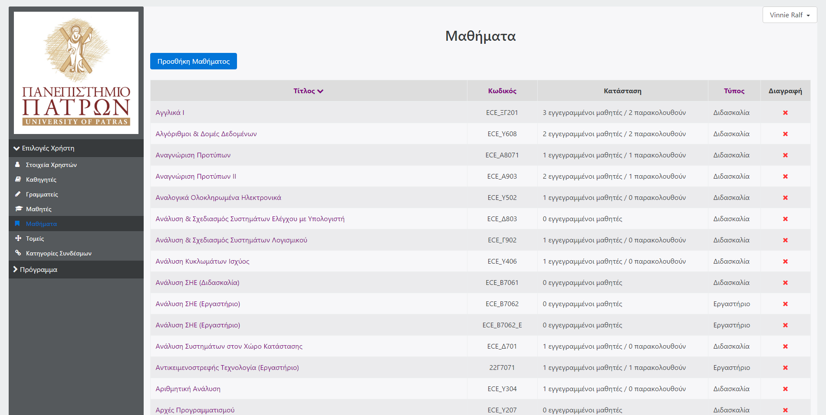

Προσθήκη Ενός Μαθήματος

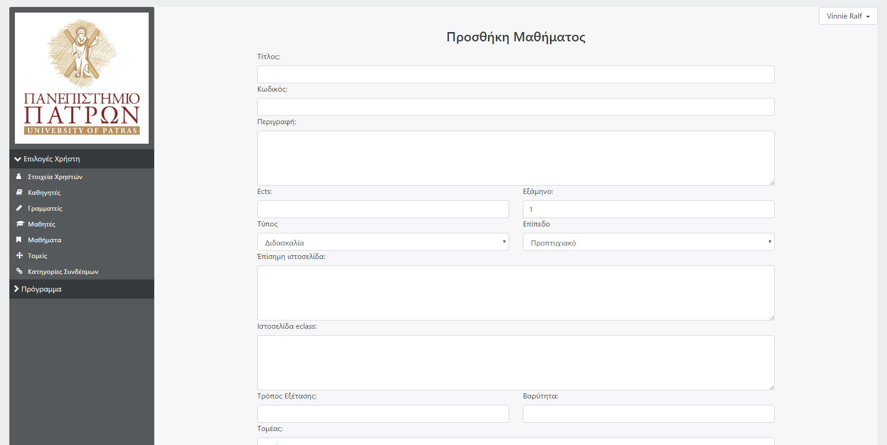

Προβολή Ενός Μαθήματος

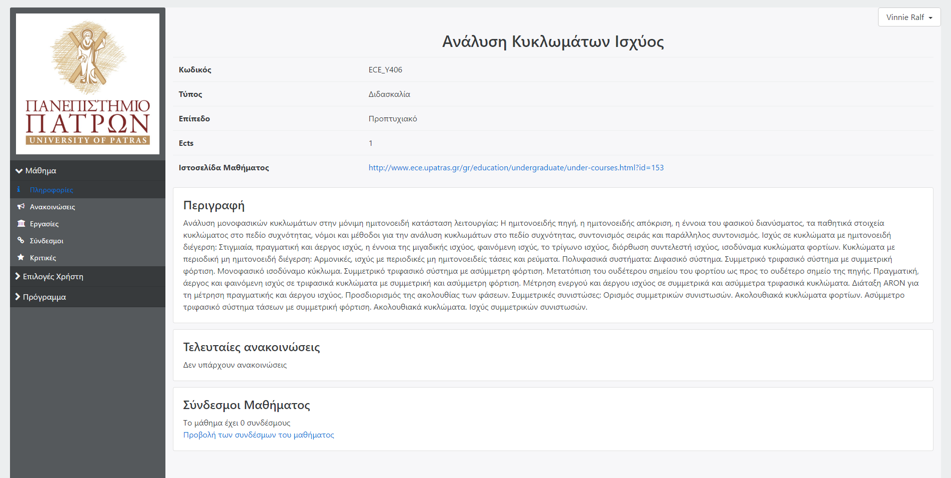

Προβολή των Κριτικών Ενός Μαθήματος για κάποιο εξάμηνο (πριν προστεθεί κάποια από τον χρήστη)

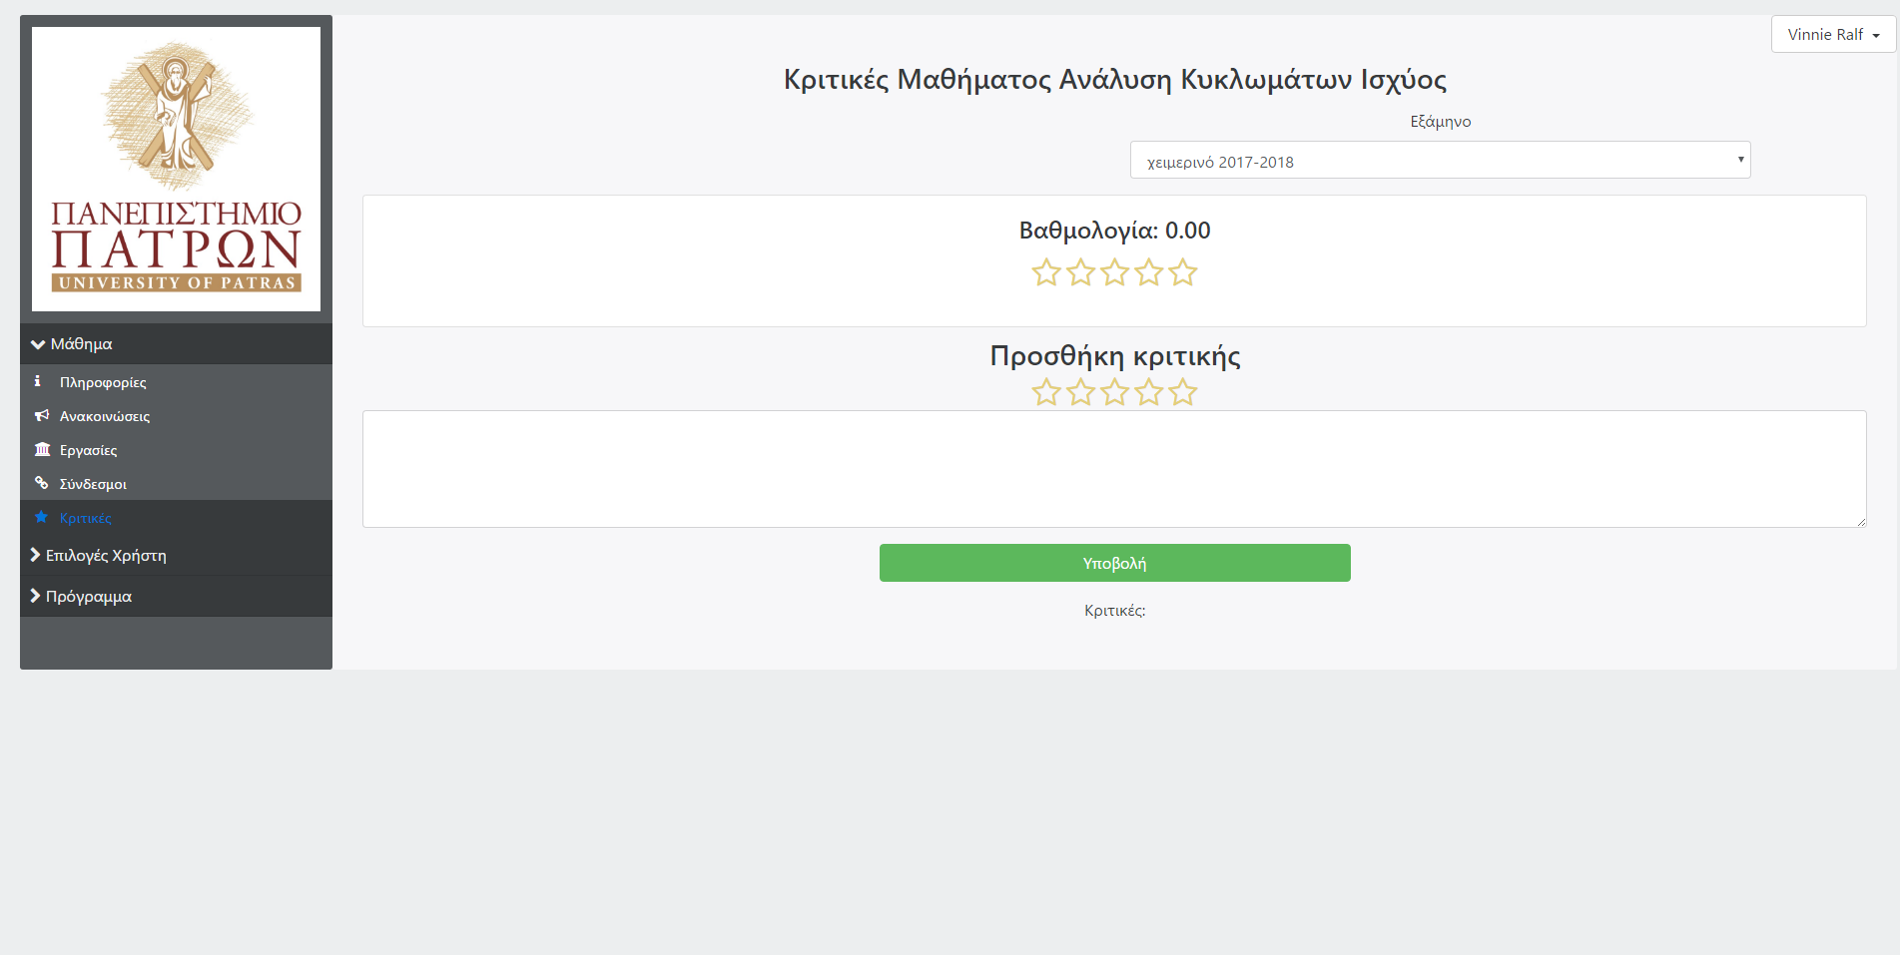

Προβολή των Κριτικών Ενός Μαθήματος για κάποιο εξάμηνο (αφού έχει προστεθεί κάποια από τον χρήστη)

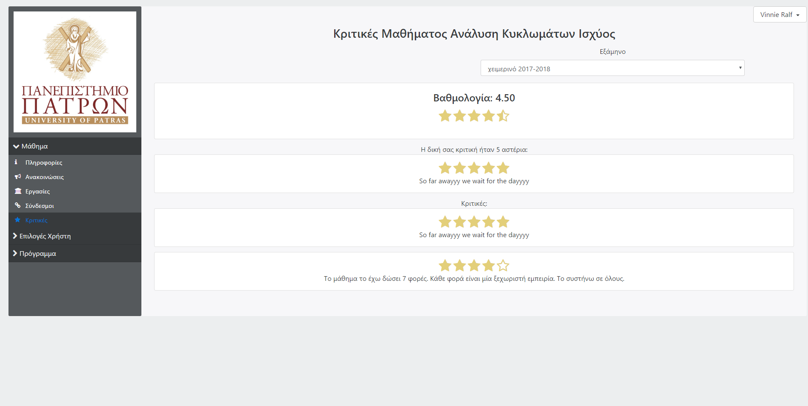

Η Λίστα των Εξαμήνων (προβολή ως Γραμματέας)

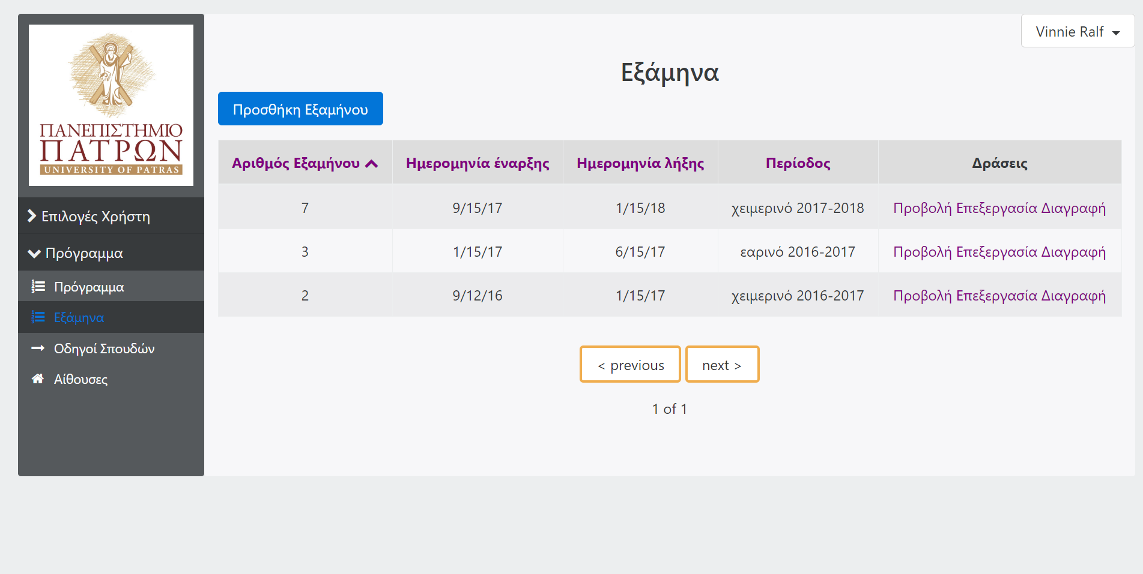

Προσθήκη Ενός Νέου Εξαμήνου

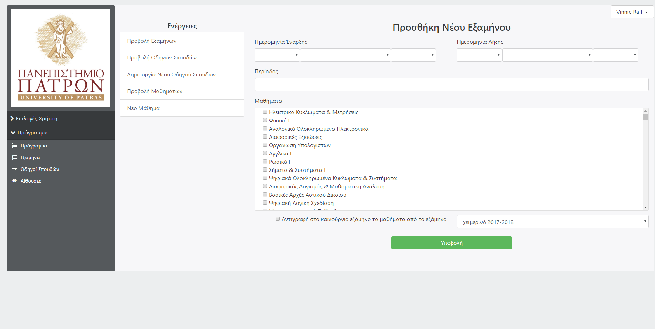

Προβολή μιας Αίθουσας

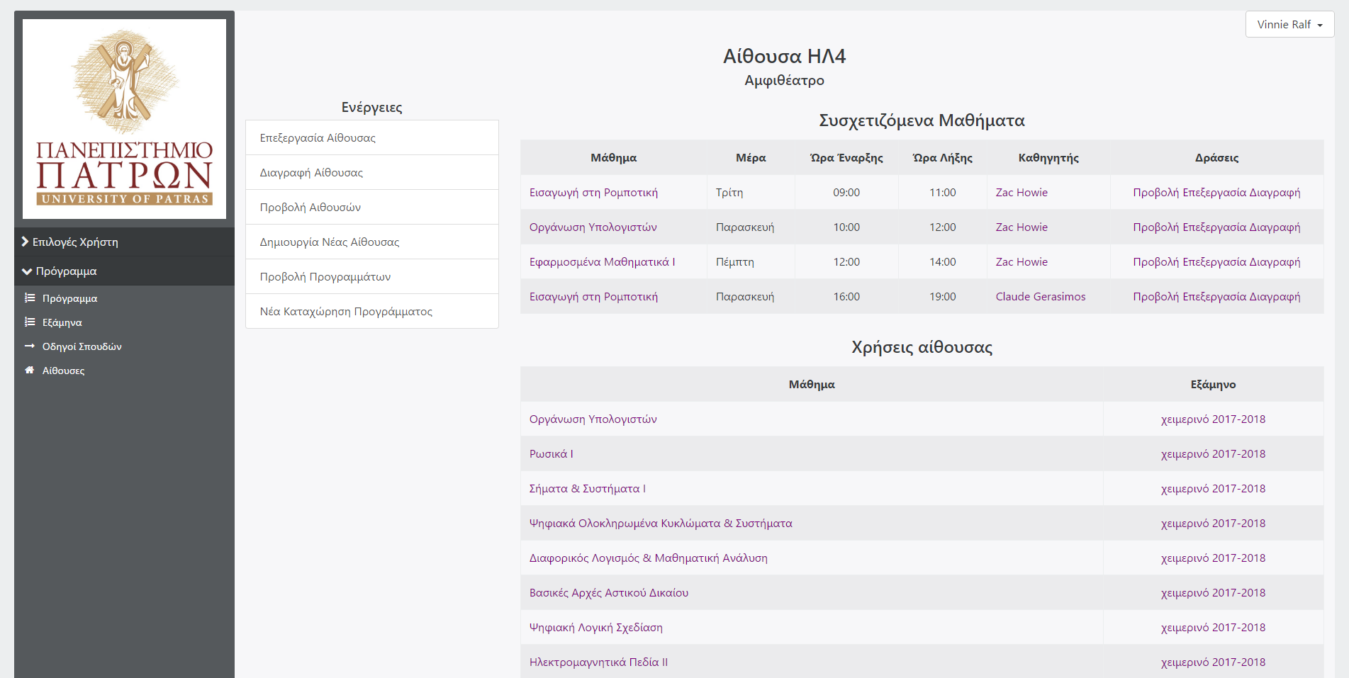

Η Αρχική Σελίδα ενός χρήστη τύπου Γραμματέας

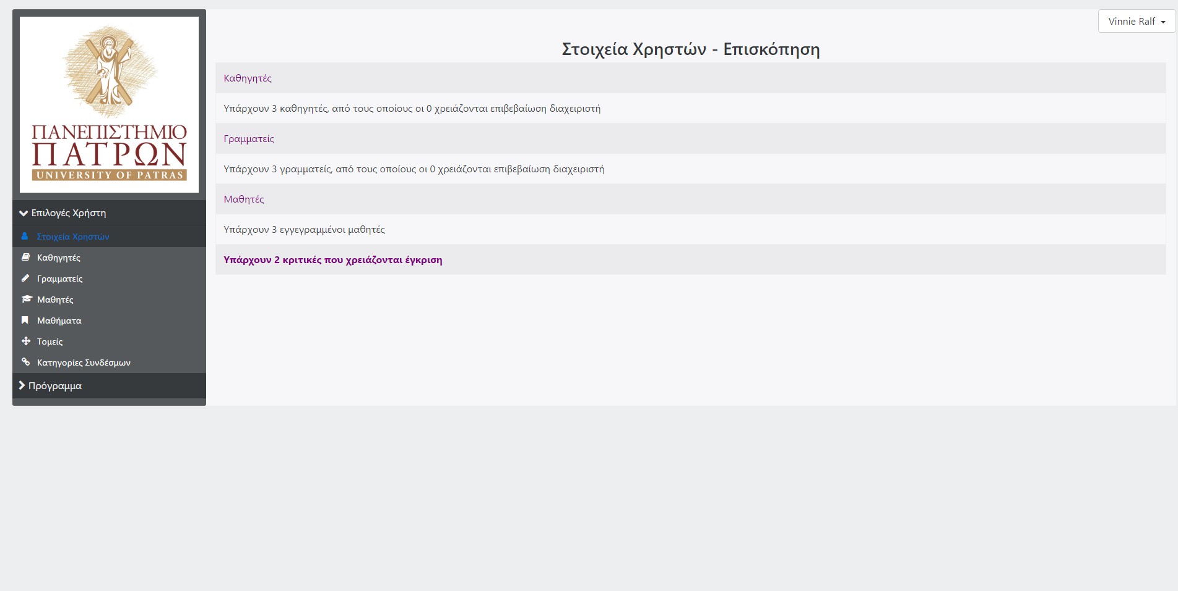

Κριτικές Προς Έγκριση

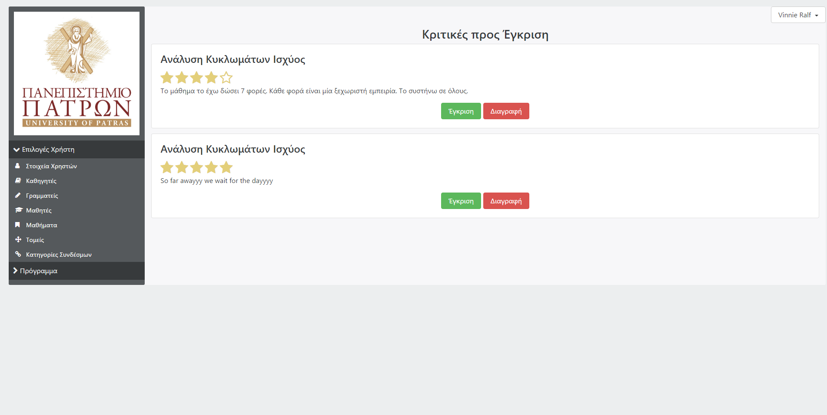

Τα Μαθήματα ενός Καθηγητή

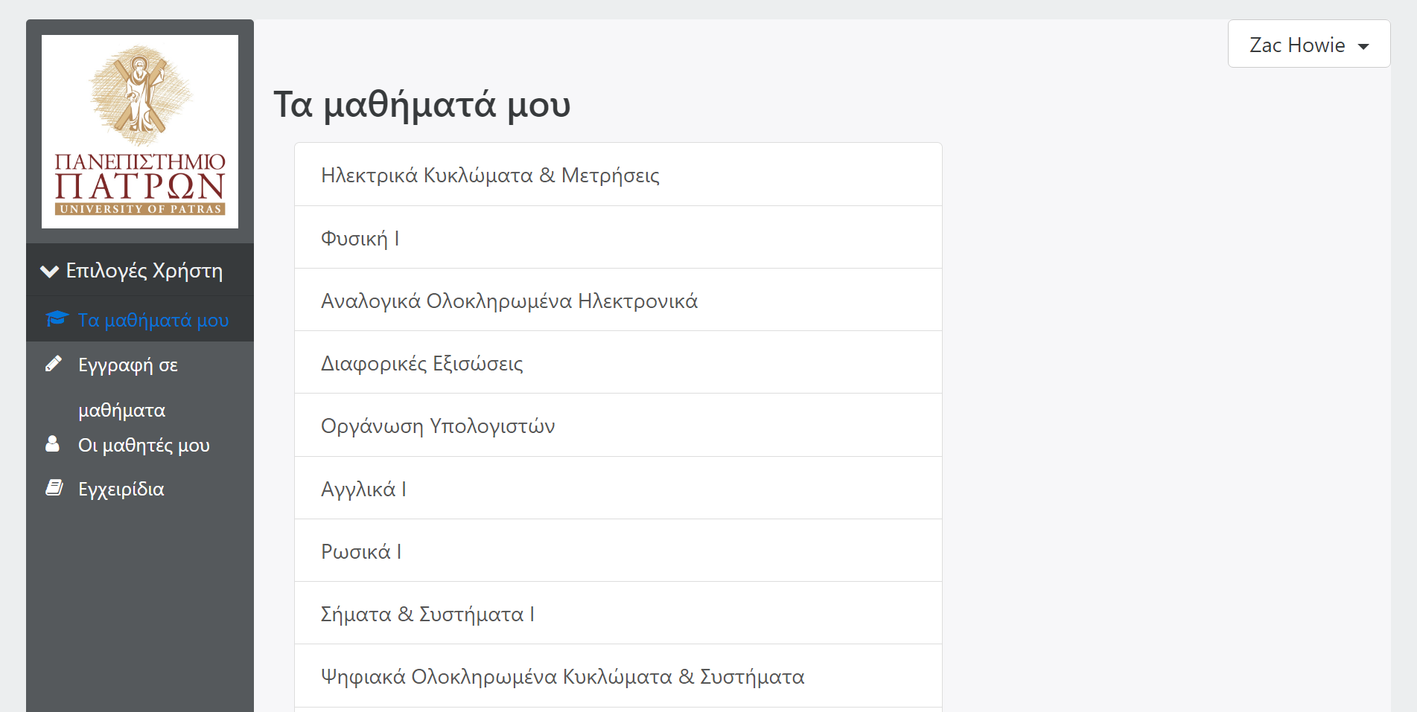

Οι Μαθητές ενός Καθηγητή…

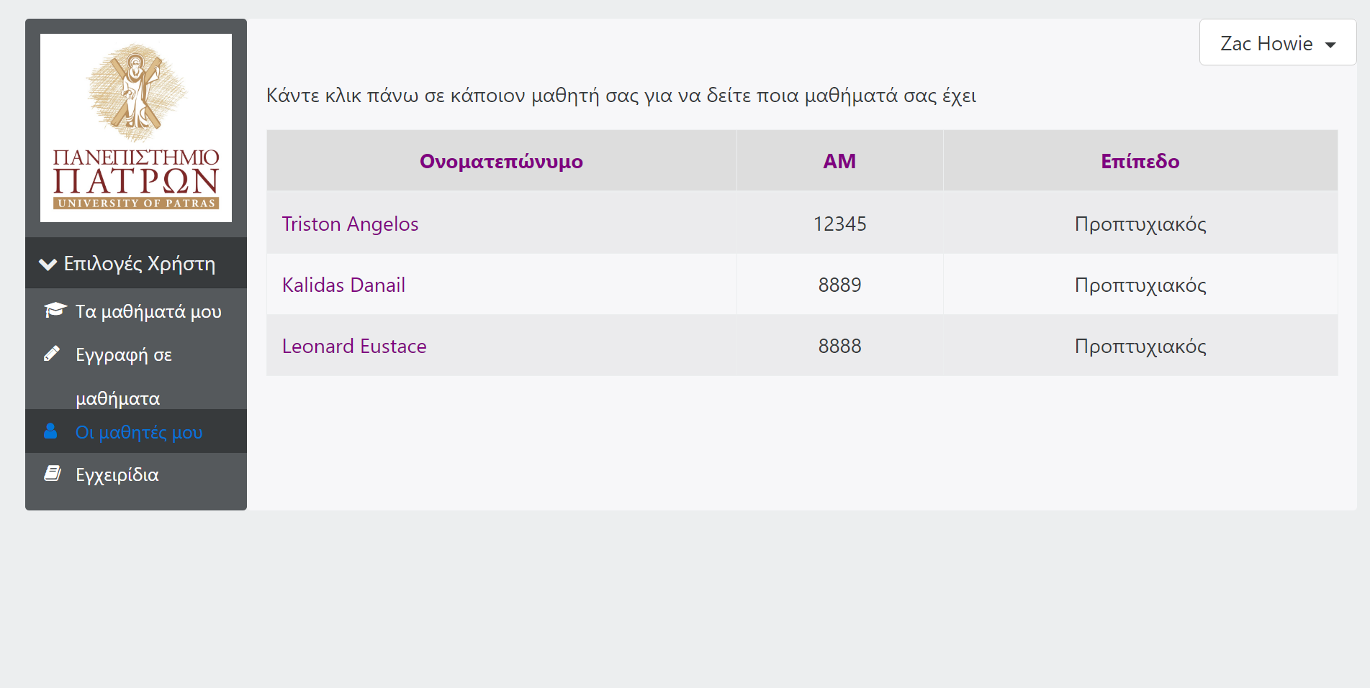

…και ποιά μαθήματά του παρακολουθούν

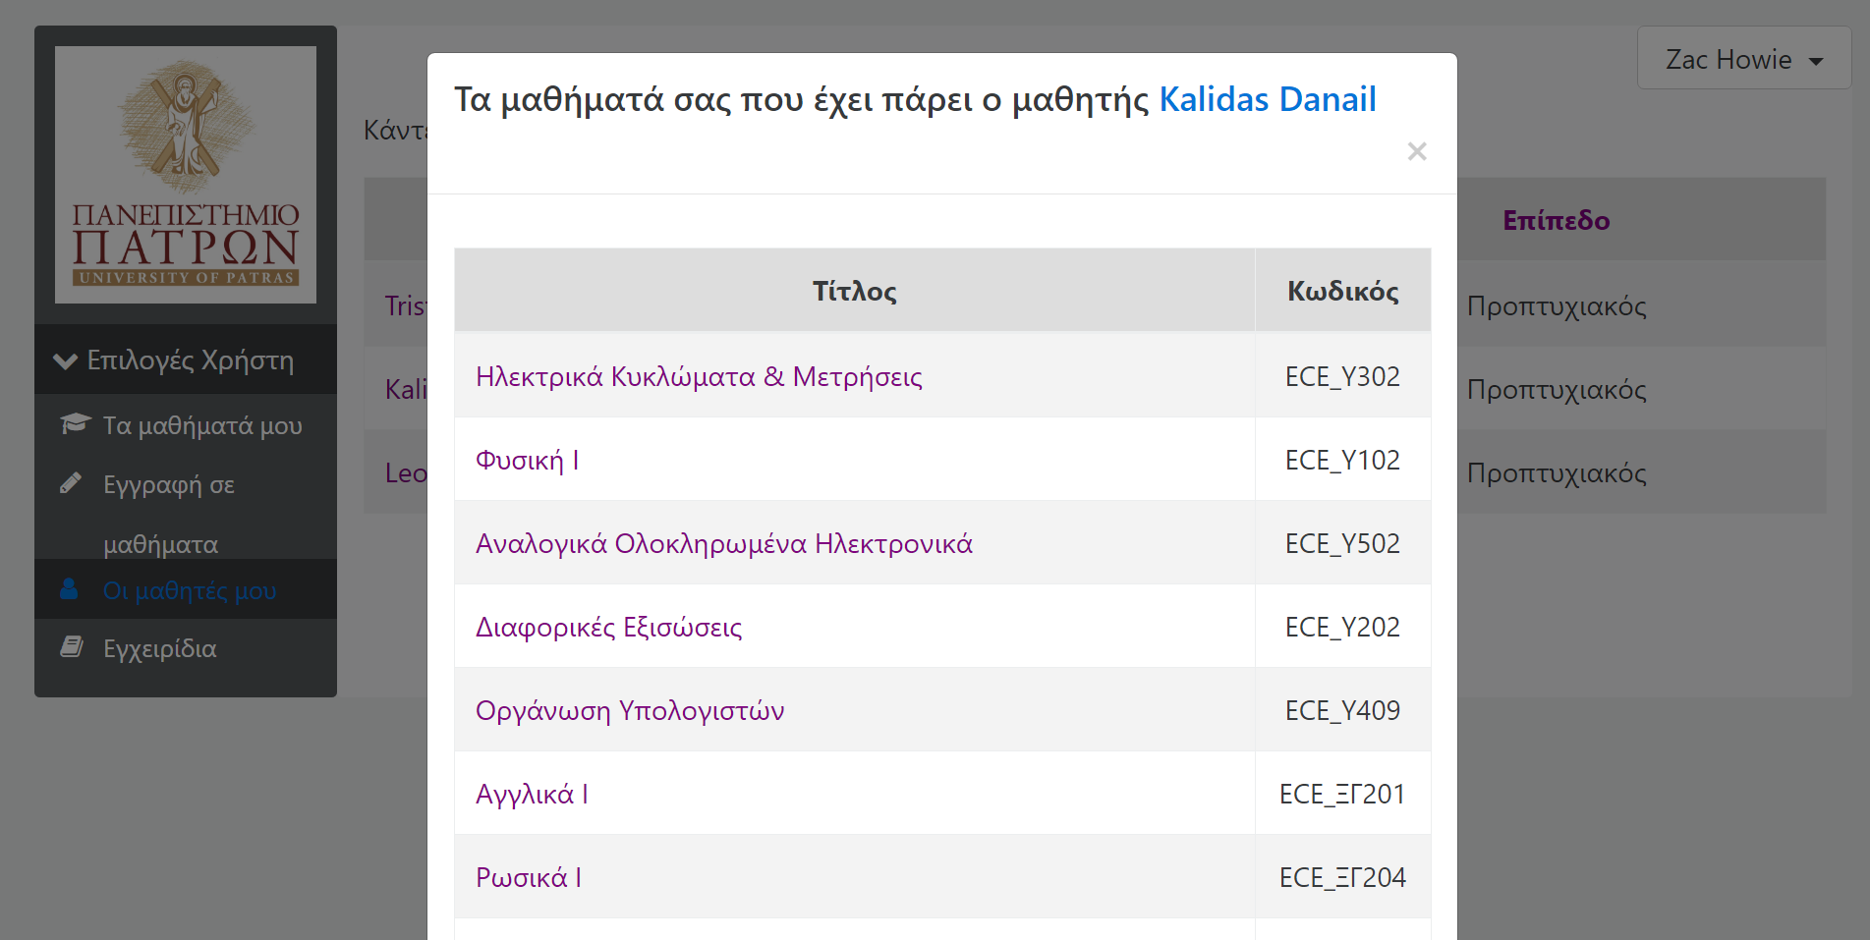

Το Προφίλ Ενός Καθηγητή

